Dauer der Klausur: 120 Minuten

Punkte der Klausur: 100

Bepunktung

|  |  |  |
| --- | --- | --- |
| Aufgabe | Punkte | Erreichte Punkte |
| A1 | 15 |  |
| * A1.a | 4 |  |
| * A1.b | 6 |  |
| * A1.c | 4 |  |
| * A1.d | 1 |  |
|  |  |  |
| A2 – DBS, SQL, Datenbereinigung und Provenance | 35 |  |
| * A2.a | 12 |  |
| * A2.b | 10 |  |
| * A2.c | 13 |  |
|  |  |  |
| A3 – IT-Management | 12 |  |
| * A3.a | 2 |  |
| * A3.b | 2 |  |
| * A3.c | 8 |  |
|  |  |  |
| A4 – Hadoop und Streams | 8 |  |
| * A4.a | 6 |  |
| * A4.b | 2 |  |
|  |  |  |
| A5 – Cloud Computing | 12 |  |
| * A5.a | 8 |  |
| * A5.b | 4 |  |
|  |  |  |
| A6 – Python | 8 |  |
|  |  |  |

# A1: Einführung, Herausforderungen (LE1, LE2) – 15 Punkte

1. Nennen und beschreiben Sie zwei Gründe, warum Daten- und Prozessintegration in Unternehmen eine große Rolle bei der Erstellung betrieblicher Informationssysteme spielen (4 Punkte):

Grund 1: Kooperation neuer Informationssysteme mit Legacy-Systemen

Grund 2: Integration neuer Datenformate, z.B. JSON

1. Definieren Sie mit eigenen Worten den Begriff „Homegrown Integration“ und erläutern Sie stichpunktartig, welche Probleme dadurch entstehen (2 Probleme) (6 Punkte).

Definition

Problem 1:

Problem 2:

1. Erklären Sie den Unterschied zwischen einer „virtuellen Integration“ und einer „materialisierten Integration“ (DWH). (4 Punkte)
2. In welcher Integrationsform (virtuell, materialisiert) ist die Datenaktualität tendenziell höher. ( 1 Punkt)

# A2: Datenbanken und SQL, Datenbereinigung, Data Provenance (LE3) - 35 Punkte

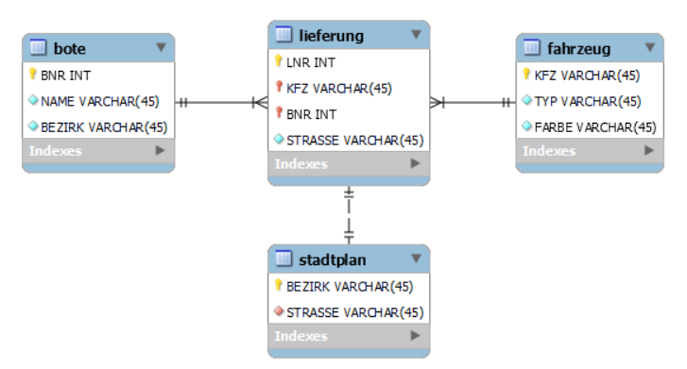

|  |  |  |
| --- | --- | --- |
| bote | lieferung | fahrzeug |
|  |  |  |
| Hinweis: BEZIRK ist der Sitz des Pizzadienstes |  |  |
|  | stadtplan |  |
|  | Hinweis: Der Stadtteil (BEZIRK) enthält mehrere Straßen |  |

1. Das obige relationale Modell beschreibt die Datenbank eines Pizza-Lieferdienstes, der nur Pizzen ausliefert. Beschreiben Sie das Modell in folgender Form:

Die Relation „bote“ beschreibt einen Entity-Typen / Relationship-Typen und umfasst einen Primärschlüssel („BNR“). „bote“ wird von „lieferung“ referenziert („LNR“). Die Relation enthält keine Fremdschlüssel. Sie ist ein „Strong Entity“ der identifizierenden Beziehung zwischen „bote“ und „lieferung“. Die Relation umfasst zwei weitere Attribute namens „NAME“ und „BEZIRK“.

Die Relation „lieferung“ (4 Punkte) …

Die Relation „fahrzeug“ (4 Punkte) …

Die Relation „stadtplan“ (4 Punkte) …

1. Beschreiben Sie in eigenen Worten das Ergebnis der folgenden Abfragen (10 Punkte):
2. Abfrage 1 (2 Punkte)

select *

from bote

order by `Name`;

1. Abfrage 2 (4 Punkte)

select *

from

bote join lieferung on bote.BNR = lieferung.BNR

join stadtplan on lieferung.STRASSE = stadtplan.STRASSE

where

bote.BEZIRK != stadtplan.BEZIRK;

1. Abfrage 3 (2 Punkte)

select `Name`

from bote, lieferung, fahrzeug

where fahrzeug.FARBE ='rot' and

bote.BNR = lieferung.BNR and

fahrzeug.KFZ = lieferung.KFZ;

1. Abfrage 4 (2 Punkte)

insert into lieferung values

(5, 'WZ MG 44', 5, 'Oeder Weg');

1. Data Provenance
2. Ordnen Sie zu: (3 Punkte)

|  |  |  |
| --- | --- | --- |
| Why-Provenance |  | Zusammenhang zwischen dem Quell- und Zielort an dem die Daten „residieren“ |
| How-Provenance |  | Wie wurden die Tupel kombiniert, um das Ziel zu produzieren? |
| Where-Provenance |  | Zusammenhang zwischen Quell- und Zieltupeln. Welche Tupel wurden verwendet? |

1. Datenqualitätsprobleme. Nennen Sie jeweils 2 Beispiele für folgende Datenqualitätsprobleme (8 Punkte):

Datenqualitätsprobleme bei einer einzelnen Datenquelle (Single Source):

Problem 1:

Problem 2:

Datenqualitätsprobleme bei mehreren Datenquellen (Multi Source):

Problem 1:

Problem 2:

1. Definieren Sie in eigenen Worten den folgenden Begriff (2 Punkte):

Scrubbing:

# A3: IT-Management (LE4) – 10 Punkte

1. Informationsmanagement (IM) ist ein Teilbereich des IT-Managements. Welche zentrale Aufgabe erfüllt das IM? (2 Punkte)
2. Die Informationslogistik ist ein Teilbereich des IM. Was verstehen Sie unter diesem Begriff? (2 Punkte)
3. Informationsbedarfsermittlung: Beschreiben Sie die folgende Grafik. Gehen Sie dazu auf die Begriffe "Informationsangebot", "Informationsbedarf", "Informationsnachfrage" und "Informationsstand" ein. (8 Punkte)

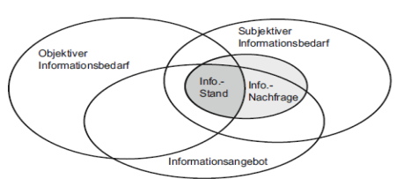

# A4: Hadoop, Datenströme und Complex Event Processing (LE5) – 8 Punkte

1. Ordnen Sie zu (6 Punkte)

|  |  |  |
| --- | --- | --- |
| Hadoop Common |  | wird für das technische / organisatorische Management von Hadoop benötigt; Koordination der Bestandteile eines Hadoop-Systems; verwaltet "Konfigurationen", Namen(sräume) und Gruppen; koordiniert Systembestandteile |
|  |  |  |
| Hadoop YARN |  | Ein Dateisystem mit hohen Datenverarbeitungsraten; kann auf Server-Hardware und einfacher Hardware (Laptop) ausgeführt werden, z.B. auch in einer VM; Daten können über tausende Server verteilt werden |
|  |  |  |
| Hadoop Map Reduce |  | Verteilt Ressourcen (CPU, Speicher, …) zwischen mehreren Prozessen, z.B. MapReduce-Prozessen und/oder Frameworks wie MapReduce, Impala und Spark |
|  |  |  |
| HDFS |  | Algorithmus für parallele Datenverarbeitung und Verdichtung der Daten in "managebare" Portitionen, die zu Analysezwecken benötigt werden; Programmierkompo-nente von Hadoop |
|  |  |  |
| Hadoop HIVE |  | Data Warehouse auf Basis von Hadoop; Abfragesprache stark an SQL angelehnt |
|  |  |  |
| Hadoop Zookeeper |  | Basis für weitere Produkte; grundlegende Dienste und Prozesse; Abstraktionsschicht über dem Betriebssystem und Dateisystem |

1. Beschreiben Sie in eigenen Worten eine betriebliche Aufgabenstellung, die Sie mit Hadoop lösen können. (2 Punkte)

# A5: Cloud Computing (LE7) – 12 Punkte

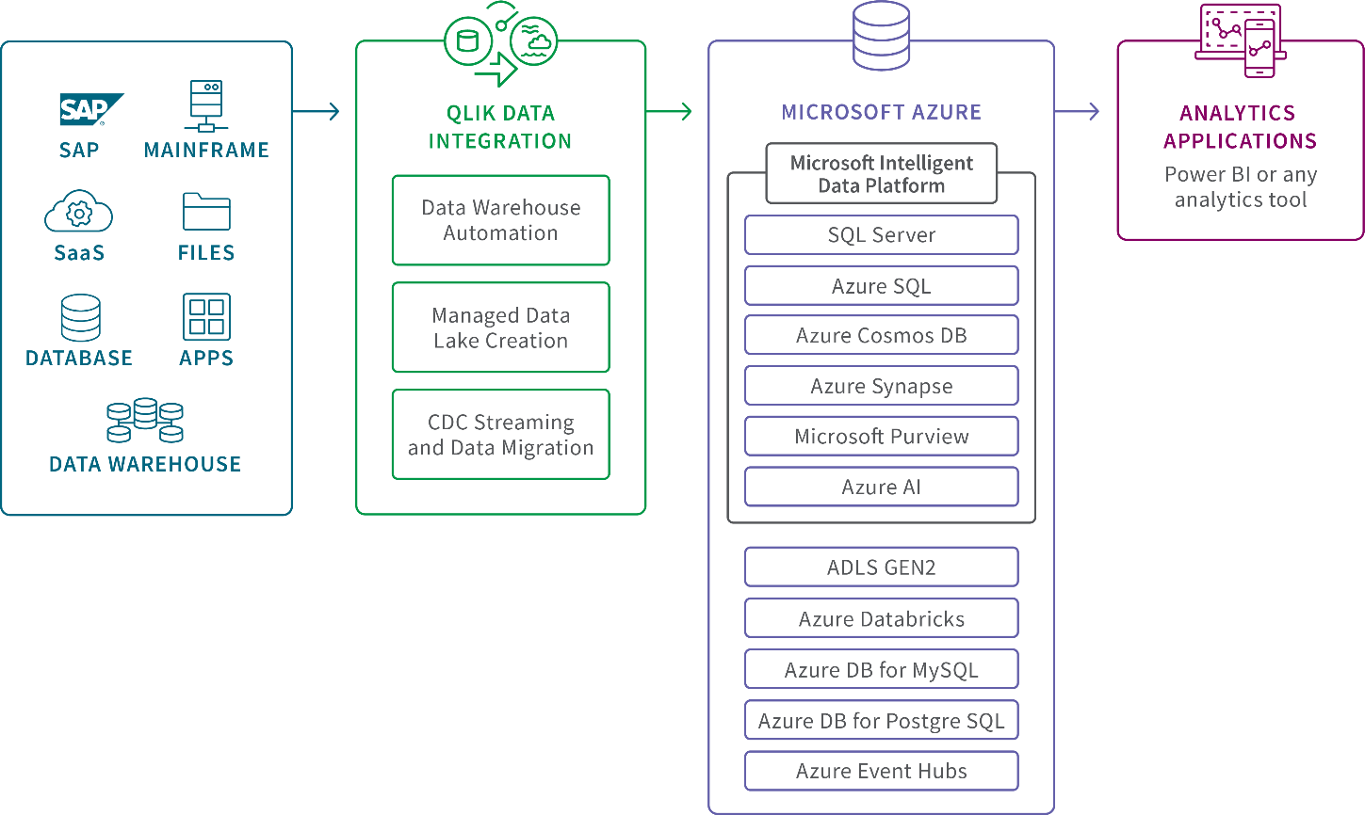

Abbildung : Qlik Data Integration - Quelle: https://www.qlik.com/us/products/technology/qlik-microsoft-azure-migration?msclkid=c1232af966721a127aaa4e6140514df9&utm_team=DIG&utm_subtype=cpc_nb&ppc_id=M9qnI658&kw=cloud%20data%20integration&utm_content=sM9qnI658_pcri

1. In der obigen Abbildung finden Sie eine Datenintegrations-Architektur eines Cloud-Providers. Beschreiben Sie in eigenen Worten, inwieweit sich diese Darstellung von einem klassischen Data Warehouse unterscheidet und welche Ähnlichkeiten bestehen. Gehen Sie dazu auf 4 Aspekte ein. (8 Punkte)

Erster Aspekt (Unterschied):

Zweiter Aspekt (Unterschied):

Dritter Aspekt (Ähnlichkeit):

Vierter Aspekt (Ähnlichkeit):

1. Utility Computing

Beschreiben Sie, inwiefern Utility Computing und Cloud Computing miteinander zusammenhängen. Was bedeutet dies für Unternehmen, die Cloud-Dienste nutzen? (4 Punkte)

# A6: Datenverarbeitung mit Python (LE8) – 8 Punkte

# Bubble sort

def bubbleSort(array):

# loop to access each array element

for i in range(len(array)):

for j in range(0, len(array) - i - 1):

if array[j] > array[j + 1]:

temp = array[j]

array[j] = array[j+1]

array[j+1] = temp

data = [9, 10, 4, 5]

bubbleSort(data)

print('Sortiertes Array:')

print(data)

Der obige Code beschreibt desn Sortieralgorithmus "Bubble Sort" Füllen Sie die unten stehende Tabelle aus.

|  |  |  |  |  |  |  |  |
| --- | --- | --- | --- | --- | --- | --- | --- |
| i | j = 0 ..  len(array) – i - 1 | | array[j] | array[j+1] | temp | array[j] - after | array[j+1] – after |
| 0 | 0 | 4-0-1 = 3 |  |  |  |  |  |
|  | 1 |  |  |  |  |  |  |
|  | 2 |  |  |  |  |  |  |
| 1 | 0 | 4-1-1 = 2 |  |  |  |  |  |
|  | 1 |  |  |  |  |  |  |
| 2 | 0 | 4-2-1 = 1 |  |  |  |  |  |

Finally, give the contents of data[]: